**KNNV Utrecht PWG Nieuws 152 (februari 2023)**

Contactpersonen:

**hooilandjes**  Richard Janzen tel: 06-81758445 rwjanzen@hotmail.nl

**Km-hokken** Renske Roest tel. 06-10194994 renske_roest@hotmail.com

**PWG-avonden** Renee Lommen tel. 06-14621687 activiteiten@utrecht.knnv.nl

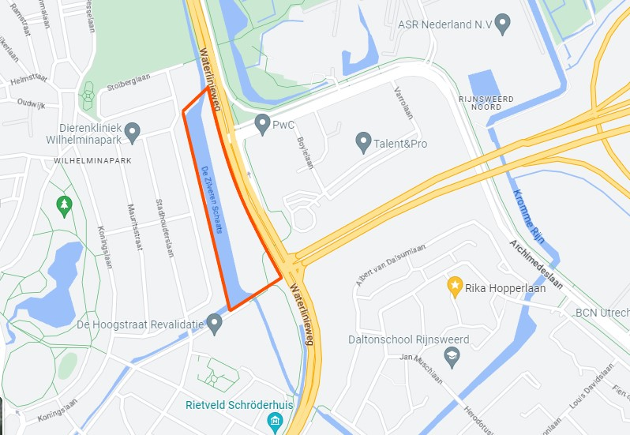**Inventarisatie natuurgebied De Zilveren Schaats**

**Het natuurgebiedje De Zilveren Schaats ligt tussen de oude ijsbaan ‘De Zilverenschaats’ en de Waterlinieweg bij het revalidatiecentrum ‘De Hoogstraat’.**

**Het gebied wordt beheerd door de bewonersvereniging de zilveren schaats, de gemeente Utrecht en Rijkswaterstaat.**

**Het beheer is nu: korte drukbegrazing schapen (8 Maasduin schapen) op het schrale dijkje (= bedekte weg waterlinie) en vervolgens hooien. De voedselrijke lagere delen worden 2x / jaar gehooid.**

**Er is weinig bekend over de floristische waarden van het gebied. Door Pieter-Jan Keizer zijn hier wel zeldzame wasplaten gevonden.**

**Wij zijn hier een aantal jaren geleden al een keer rondgeleid.**

**Paul van Kan vraagt of de pwg een onderzoekje wil doen naar de vegetatie van vooral het schrale dijkje t.b.v. het beheer. Dit stukje van ca. 0,5 ha, is schraal en heeft vermoedelijk de hoogste floristische waarden.**

**Op de site van De Zilverenschaats kun je meer over dit gebiedje lezen,** [**Home | Zilveren Schaats**](https://www.zilverenschaats.org/)

**Verzamelen: Rembrandtkade bij het parkeerterrein van De Hoogstraat revalidatie**

**Datum en tijd: donderdag 8 juni 19.30 uur**

**Opgeven: voor 6 juni bij Richard Janzen** [**plantenwerkgroep@utrecht.knnv.nl**](mailto:plantenwerkgroep@utrecht.knnv.nl)

Beste florist / vrijwilliger,  
  
Op 10 mei start de nieuwe Cursus Grassen Herkennen. Dit is een verdiepingscursus voor iets gevorderde plantenkenners. Tijdens de cursus leer je 50 algemene grassen herkennen. Tijdens de cursus worden de determinatiekenmerken uit de flora met foto geïllustreerd. Ook komt een aantal biotopen aan bod waarin veel grassen voorkomen, zoals wegbermen, oevers, heide en duinen.  
  
Ons cadeautje voor Pasen is dat je als vrijwilliger gratis mee mag doen. Voorwaarde is dat je in de afgelopen twee jaar als vrijwilliger hebt meegedaan aan de FLORON-projecten Nectarindex en/of Het Nieuwe Strepen. Andere cursisten en professionals betalen € 49,-.  
  
[Meld je voor 1 mei aan om gratis mee te doen met de Cursus Grassen Herkennen](https://floron.us8.list-manage.com/track/click?u=d5adea05984151874ceeb9c72&id=d5937bd56c&e=a884e4d819)  
  
[Lees meer over de cursus op onze website](https://floron.us8.list-manage.com/track/click?u=d5adea05984151874ceeb9c72&id=05aaabe53c&e=a884e4d819)  
  
Ik wens jullie alvast fijne Paasdagen en -over een paar weken- een mooie start van het veldseizoen  
  
Met vriendelijke groet,  
  
Stef van Walsum  
Docent Cursus Grassen Herkennen